УТВЕРЖДАЮ:
Главный инженер ОП «Шахта «Центральная»
______________________ И. Б. ДОДИН
«_______»______________ 2015 г.

П А С П О Р Т

установки вент. шлюза № 25

Место установки: северный коренной штрек пл. Л1 гор. 217 м

Площадь сечения выработки, м² : 6,4
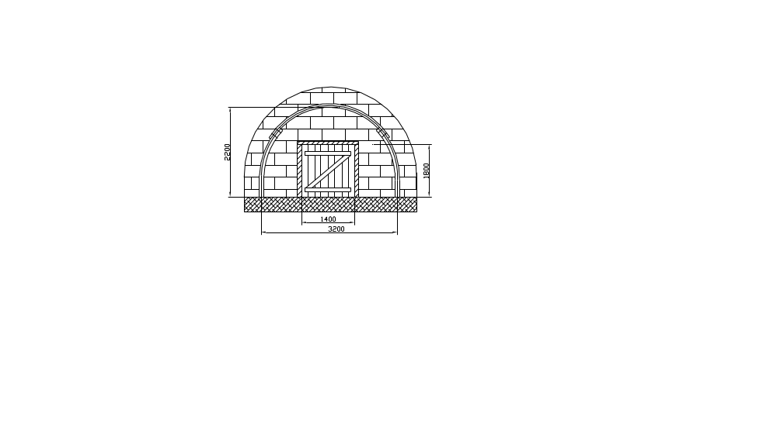
Размеры дверного проема, МxМ: 1,4 х 1,8

Количество вент. сооружений: 2

Наличие мех. блокировки: нет

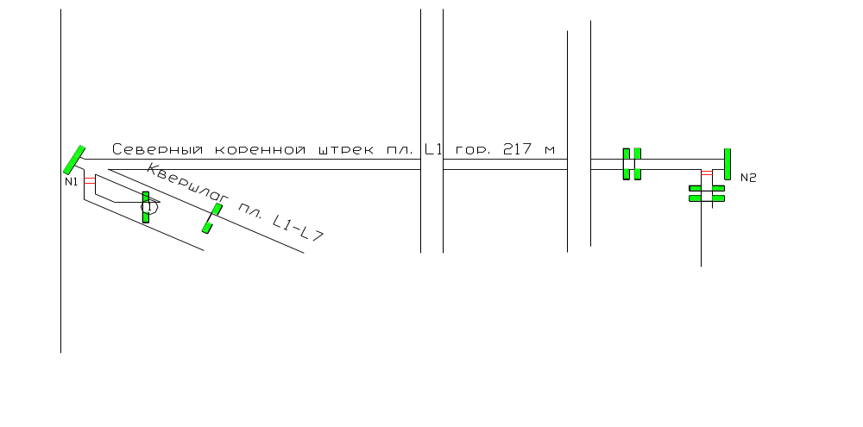

Фактический перепад давления, мм.вод.ст.:

Нормативная утечка воздуха, м³/мин.: 180

Фактическая утечка воздуха, м³/мин.: 680

Ответственный за состояние вент. шлюза: начальник участка _______

Начальник участка ВТБ _______________________

Ответственный за вент. шлюз _________________

СВЕДЕНИЯ О РЕМОНТЕ ВЕНТИЛЯЦИОННОГО ШЛЮЗА

Дата ремонта | Лица, выполнявшие ремонт вент. сооружения | Выполненные работы | Замечания

